Tisková zpráva 22.2.2016
Národní filmový archiv uvede zrestaurované filmy Pavla Juráčka
Postava k podpírání a Případ pro začínajícího kata. Dvojice slavných filmů režiséra Pavla Juráčka se zařadila do série snímků, které prošly digitální restaurací. Národní filmový archiv zve na jejich předpremiéru, která se koná 29. února v kině Lucerna.
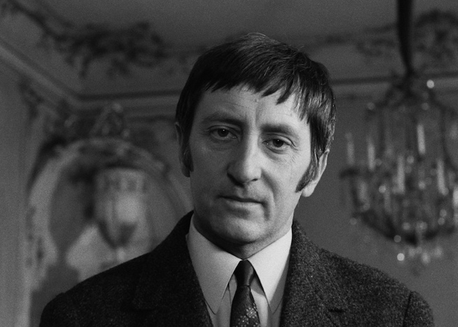
Slavnostní projekci zrestaurovaných filmů Pavla Juráčka, která začíná ve 20:30, bude předcházet uvedení knihy Pavla Juráčka Postava k podpírání, které se koná od 19:30 v kavárně Kina Lucerna. Na novém vydání se podílí Knihovna Václava Havla.
Pavel Juráček byl talentovaný scenárista a režisér, jedna z klíčových osobností Československé nové vlny. Přestože se již roku 1969 dostal na černou filmařskou listinu a mohl tak natočit pouze tři autorské filmy, měl na ostatní tvůrce své generace dalekosáhlý vliv. Mezi tyto filmy se řadí jak celovečerní snímek Případ pro začínajícího kata, který Juráček režíroval spolu s Janem Schmidtem a který patří do “zlatého fondu” české kinematografie, tak i proslulý středometrážní film Postava k podpírání.
Národní filmový archiv restauroval oba filmy v rámci projektu Digitální restaurování českého filmového dědictví, podpořeného zeměmi Evropského hospodářského prostoru (EHP) – Islandem, Lichtenštejnskem a Norskem. Projekt je spolufinancován Ministerstvem kultury České republiky. Partnery projektu jsou Norská národní knihovna a CESNET.
Kniha Postava k podpírání vychází v Knihovně Václava Havla jako 4. svazek edice Dílo Pavla Juráčka. Obsahuje všechny známé a dostupné verze této mrazivé grotesky a nabízí tak čtenáři jedinečnou možnost jít v Juráčkových stopách. Její vydání je součástí projektu Archiv Pavla Juráčka, který vzniká od února 2014, kdy Juráčkův syn Marek Juráček předal do správy Knihovny Václava Havla otcovu pozůstalost, která se nyní postupně třídí a digitalizuje. Cílem projektu je uvést dílo Pavla Juráčka do širšího kulturního povědomí.
K tomuto záměru se ve spolupráci s Knihovnou Václava Havla připojí i Národní filmový archiv vydáním Juráčkových dopisů, které bude v roce 2017 prezentováno na knižním veletrhu Svět knihy.
INFORMACE O FILMECH

Případ pro začínajícího kata
1969, 102 minut, černobílý
Režie a scénář: Pavel Juráček, kamera: Jan Kališ, střih: Miroslav Hájek, hudba: Luboš Fišer, architekt: Milan Nejedlý
Hrají: Lubomír Kostelka, Pavel Landovský, Klára Jerneková, Milena Zahrynowská, Luděk Kopřiva, Slávka Budínová, Pavel Bošek, Miroslav Macháček, Věra Ferbasová, Eduard Dubský, Jiřina Jirásková, Jiří Hálek, Radovan Lukavský, Nataša Gollová, Jiří Hrzán
Anotace: Lemuel Guliver z Dlouhé ulice podniká neplánovanou cestu do říše Balnibarbi, na létající Laputu a zase zpátky. Podobenství o totalitním zřízení, kde platí bizarní zákony a lpí se na nepsaných pravidlech, se mísí s fantaskní podívanou, ve které se ,,sen dotýká světa a svět snu“. Kafkovsky laděný film Příběh pro začínajícího kata vypráví ve dvanácti kapitolách nadčasový příběh cizince, jenž přináší do stojatých vod Balnibarbi naději a rozruch, čímž mu je místo role hosta přisouzena role podezřelého. (Eliška Malečková)

Postava k podpírání
1963, 38 minut, černobílý
Režie a scénář: Pavel Juráček, Jan Schmidt, kamera: Jan Čuřík, střih: Zdeněk Stehlík, hudba: Wiliam Bukový, architekt: Oldřich Bosák
Hrají: Karel Vašíček, Consuela Morávková, Ivan Růžička, Jiří Stivín
Anotace: „Co člověka odlišuje od zvířete na pět?“ „Rozum?“ „Ne! Kázeň!“ Alegorický film Postava k podpírání burcujícím způsobem obnažuje lidskou posedlost řádem, která člověka činí kyselým a otupělým. Ústřední postava snímku, muž, který si vypůjčil jednoho dne kočičího společníka a na druhý den se jej pokouší usilovně vrátit, aby nebyl pokutován, prožívá drama bez konce. Půjčovna není k nalezení a tak muž s kočkou v aktovce kráčí bludištěm chodeb, čekáren a kanceláří, aby si nakonec na své břímě zvykl. (Eliška Malečková)

KONTAKTY
Mediální servis:
2media.cz, s.r.o., Pařížská 13, Praha 1 www.2media.cz
www.facebook.com/2media.cz
Národní filmový archiv:
Veronika Kurzová: 778 522 709 veronika.kurzova@nfa.cz
www.nfa.cz

